经济管理学院《研究方法与论文写作》培训教师简介

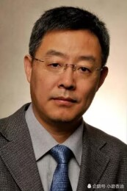

**郑志浩，**美国奥克拉荷马州立大学农业经济学博士，西北农林科技大学经济管理学院讲座教授，博士生导师。主要研究领域为食品消费与营养健康、粮食安全、农地制度。2010年以来，在《经济学（季刊）》、《管理世界》、《世界经济》、英国农经期刊（JAE）、澳大利亚农经期刊（AJARE）、Journal of Agricultural and Resource Economics、Review of Agricultural Economics、China Economic Review 等国内外知名期刊和其他期刊发表论文40余篇，主持过教育部、农业部、国家统计局、北京社科基金、美国农业部、比尔•梅琳达盖茨基金会等20多项纵向和横向项目，曾承担联合国妇女发展基金和亚洲开发银行项目顾问，现担任《China Agricultural Economic Review》联合主编。